福祉の里八ツ田探検ツアー

令和６年７月２３日（火）　８月１日（木）

病室にいる人たち

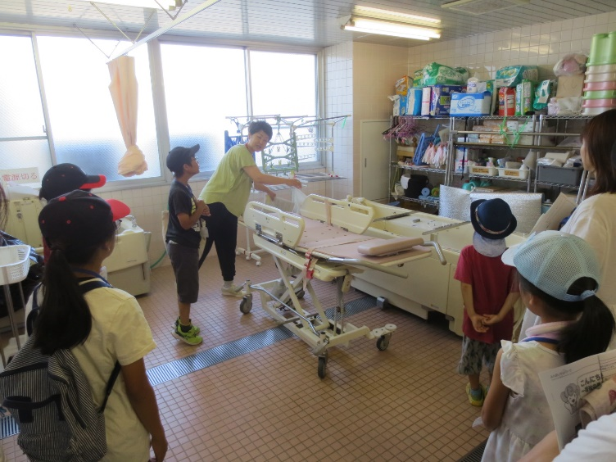

キッチンで作業をしている人たち

低い精度で自動的に生成された説明キッチンで作業をしている人たち

